Raamatut “Teeme turismitalu” saab logopeedilises ja keelearenduslikus töös kasutada mitmel erineval moel. Esiteks saab jutustuse abil arendada lapse sõnavara. Raamatu viimastel lehtedel on välja toodud ka jutus esinevad turundusterminid ning nende tähendused, mida võiks koos lapsega enne lugemist uurida. Lisaks sellele leidub teoses ka palju teisi ilmselt lapse jaoks võõra tähendusega sõnu. Järgnevalt on esitatud mõningad soovitused, kuidas raamatuga lapse kõnet lisaks tavapärasele lugemisele arendada:
- Täita enne/pärast lugemist ristsõna (vt lisa 1), kus tuleb erinevatele tegusõnadele leida tekstis esinevad vasted. Ristsõnale on ka raskem variant (vt lisa 2), kus laps peab lisaks tekstist sõnade leidmisele mõtlema ka tegusõna pöörete ja arvu peale.
(A1.p -ma, A2.p- sa, A3.p - ta, M1.p - me. M2.p - te, M3.p - nad)
- Mõistatada uute nimi- ja omadussõnade tähendusi kas kontekstipõhiselt või etteantud valikute põhjal (vt lisa 3).
- Otsida sõnu sõnarägastikust ning seejärel proovida neid seletada. Leida samad sõnad ka raamatutekstist ning proovida kontekstipõhiselt uutele sõnadele seletusi leida (vt lisa 4).
- Sõnastada raamatu tekst ümber nii, et sõnad ei algaks vaid t-tähega.
- Raamatu illustratsioone on hea kasutada jutustamisoskuse arendamisel. Laps võib proovida piltide põhjal aimata, millest juttu tuleb või luua täiesti oma loo.
- Mõelda erinevatele tegelastele või tegevustele välja kindlad keele- või suuharjutused.
- Raamatu teksti saab kasutada ka keeleväänajana, kus laps peab mingit lauset korduvalt lugema võimalikult selgelt ning aina kiireneva tempoga. Näiteks:
Täna teeb Taavi taluõuel turistidele traavlitega tõllasõitu.
- Loovharjutus - mis sai taluperekonnast edasi? Laps võib oma mõtted kas suuliselt jutustuseks teha või panna need kirja ja illustreerida ka pildiga.

- Tegusõnade ristsõna (kergem variant).
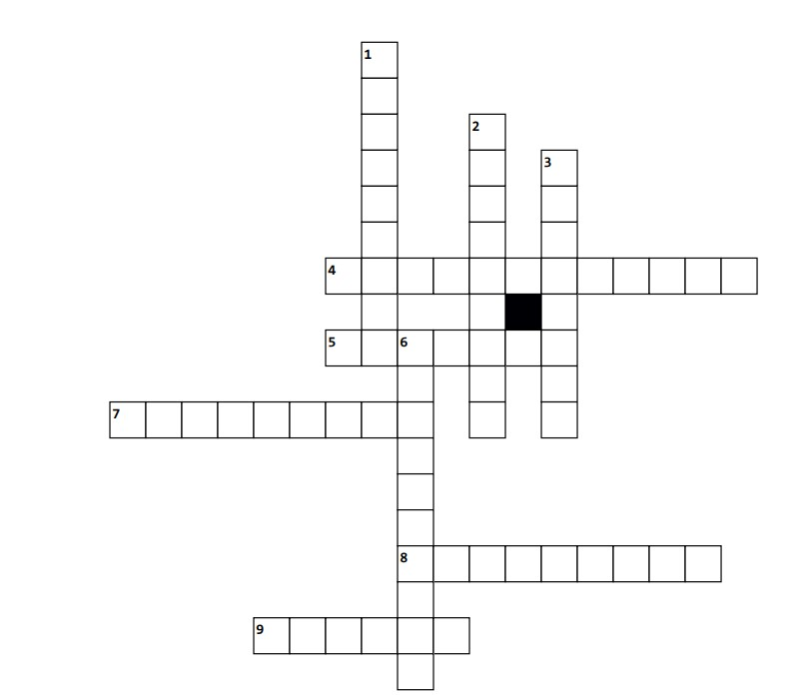

Kõrvale: Alla:
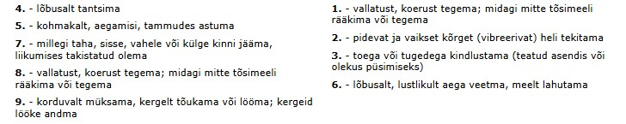
- Tegusõnade ristsõna (raskem variant)
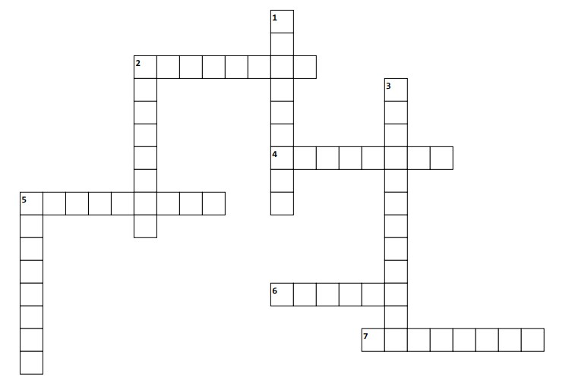

Kõrvale: Alla:
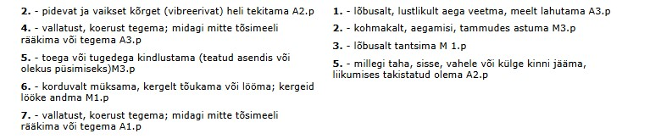

3
Mida sõna võiks tähendada? Vali õige variant. Valed tõmba maha. tagakamber - autopagasiruum, väike tuba maja tagaosas, suur tuba maja tagaosas teenetemärk - klienditeenindaja aumärk, teenete eest antav aumärk, diplom teabeleht - ajaleht, teavitav infoleht, kaart

Lisa 4

Leia sõnarägastikust sõnad. Mõtle, mida need sõnad võiksid tähendada? Otsi raamatust sõnad ja loe vastavad laused.

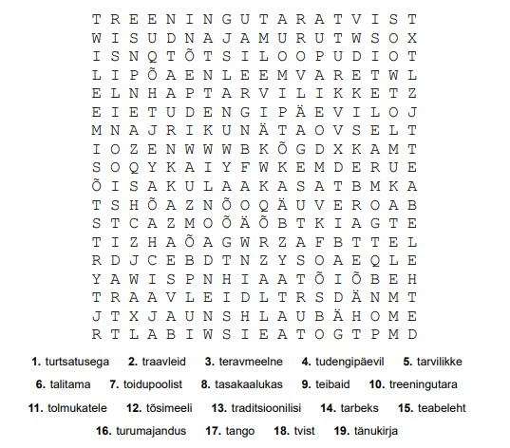

Vastused: lisa 1
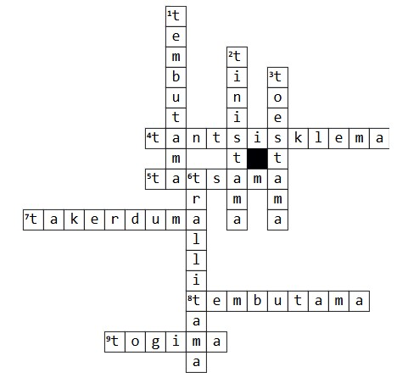
lisa 2
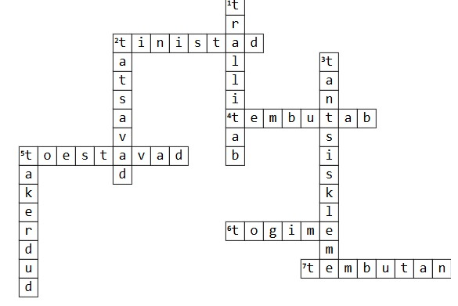

lisa 4

